TỔNG CỤC KHÍ TƯỢNG THỦY VĂN  TRUNG TÂM DỰ BÁO  KHÍ TƯỢNG THỦY VĂN QUỐC GIA  Số: 49/DBQG_HOHN_20180802_1530 | CỘNG HOÀ XÃ HỘI CHỦ NGHĨA VIỆT NAM  Độc lập - Tự do - Hạnh phúc  -----------  Hà Nội, 15h30 ngày 02 tháng 08 năm 2018

BẢN TIN DỰ BÁO THỦY VĂN
(Phục vụ Quy trình vận hành liên hồ chứa trên lưu vực sông Hồng)

I – Các trị số mực nước thực đo trong 24 giờ qua:

Sông | Trạm | Mã số trạm | Mực nước thực đo (cm)
 |  |  | 08/01/2018 |  | 08/02/2018
 |  |  | 13h | 19h | 1h | 7h
Đà | Hồ Hòa Bình(*) | 74114 | 3912 | 3399 | 4179 | 1345
Thao | Yên Bái | 74129 | 2882 | 2866 | 2857 | 2869
Thao | Phú Thọ | 74154 | 1603 | 1595 | 1588 | 1581
Lô | Tuyên Quang | 74146 | 1703 | 1700 | 1792 | 1807
Lô | Vụ Quang | 74155 | 1016 | 1009 | 999 | 999
Hồng | Sơn Tây | 74162 | 756 | 756 | 761 | 741
Hồng | Hà Nội | 74165 | 472 | 458 | 450 | 444
Cầu | Đáp Cầu | 91311 | 329 | 312 | 309 | 294
Thương | Phủ Lạng Thương | 91313 | 310 | 302 | 303 | 291
Lục Nam | Lục Nam | 91316 | 285 | 262 | 255 | 247
Thái Bình | Phả Lại | 91170 | 253 | 243 | 252 | 237

Chú ý: * là lưu lượng (đơn vị m³/s)
2. Các trị số thủy văn dự báo 48 giờ tới:

Trạm | Ngày | 08/02/2018 |  | 08/03/2018 |  |  |  | 08/04/2018
 | Giờ | 13h | 19h | 1h | 7h | 13h | 19h | 1h | 7h
Hồ Hòa Bình | H, cm | 10536 | 10548 | 10564 | 10552 | 10568 | 10581 | 10596 | 10583
Hồ Hòa Bình | Q, m³/s | 3850 | 3450 | 3750 | 1300 | 3750 | 3500 | 3650 | 1250
Yên Bái | H, cm | 2875 | 2865 | 2855 | 2860 | 2870 | 2880 | 2900 | 2920
Phú Thọ | H, cm | 1571 | 1560 | 1558 | 1555 | 1553 | 1550 | 1550 | 1550
Tuyên Quang | H, cm | 1781 | 1755 | 1768 | 1780 | 1765 | 1750 | 1760 | 1770
Vụ Quang | H, cm | 1005 | 1010 | 1003 | 995 | 998 | 1000 | 995 | 990
Sơn Tây | H, cm | 731 | 720 | 710 | 700 | 695 | 690 | 685 | 680
Hà Nội | H, cm | 437 | 430 | 423 | 415 | 408 | 400 | 393 | 385
Đáp Cầu | H, cm | 287 | 280 | 273 | 265 | - | - | - | -
Phủ Lạng Thương | H, cm | 281 | 270 | 265 | 260 | - | - | - | -
Lục Nam | H, cm | 239 | 230 | 225 | 220 | - | - | - | -
Phả Lại | H, cm | 221 | 205 | 208 | 210 | 198 | 185 | 188 | 190

3. Các trị số thủy văn dự báo 24 giờ tới

Trạm | Ngày | 08/02/2018 |  | 08/03/2018
 | Giờ | 13h | 19h | 1h | 7h
Hồ Sơn La | H, cm | 19685 | 19688 | 19693 | 19706
Hồ Sơn La | Q, m³/s | 2800 | 3000 | 2900 | 2380
Hồ Tuyên Quang | H, cm | 10533 | 10542 | 10551 | 10567
Hồ Tuyên Quang | Q, m³/s | 1062 | 1000 | 960 | 950
Hồ Thác Bà | H, cm | 5113 | 5114 | 5115 | 5116
Hồ Thác Bà | Q, m³/s | 500 | 520 | 500 | 480
Bảo Yên | H, cm | 7008 | 7000 | 6980 | 6970
Bến Ngọc | H, cm | 1330 | 1328 | 1325 | 1320

4. Nhận định
4.1. Nhận định tình hình dòng chảy 5 ngày (xem chi tiết trong bảng dưới) . Dòng chảy đến các hồ biến đổi chậm.
4.2. Nhận định tình hình dòng chảy 5 -10 ngày tới: Trong 5 đến 10 ngày tới, dòng chảy đến các hồ tiếp tục biến đổi chậm; dòng chảy trên các sông hạ lưu phụ thuộc vào điều tiết của các hồ chứa thượng lưu.

Đặc trưng dòng chảy (m³/s) đến 4 hồ trong 5 ngày tới
Đặc trưng | Đơn vị | Hồ Sơn La | Hồ Hòa Bình | Hồ Tuyên Quang | Hồ Thác Bà
Max | m³/s | 3800 | 4800 | 1600 | 600
Trung bình | m³/s | 2910 | 3004 | 930 | 436
Min | m³/s | 2000 | 1150 | 650 | 300

Đặc trưng mực nước, lưu lượng tại các trạm thủy văn trong 5 ngày tới
Ngày | Sông Thao |  |  |  | Sông Lô |  |  |  |  |  | Sông Hồng
 | Yên Bái |  | Phú Thọ |  | Tuyên Quang |  | Vụ Quang |  | Hàm Yên |  | Sơn Tây |  | Hà Nội
 | H (cm) | Q (m³/s) | H (cm) | Q (m³/s) | H (cm) | Q (m³/s) | H (cm) | Q (m³/s) | H (cm) | Q (m³/s) | H (cm) | Q (m³/s) | H (cm) | Q (m³/s)
Max | 3000 | 2063 | 1650 | 1612 | 1900 | 1900 | 1080 | 2330 | 2930 | 1280 | 720 | 4293 | 430 | 3974
TB | 2886 | 1394.8 | 1566 | 949.6 | 1736 | 848 | 972 | 1950 | 2840 | 905 | 666 | 3824.6 | 368 | 3286.2
Min | 2850 | 1210 | 1540 | 778 | 1600 | 284 | 920 | 1760 | 2700 | 406 | 640 | 3604 | 330 | 2876

Nơi nhận:  - Văn phòng BCĐ TW PCTT;  - Bộ Công thương – EVN;  - Công ty Thủy điện Sơn La;  - Công ty Thủy điện Hòa Bình;  - Công ty Thủy điện Tuyên Quang;  - Công ty Thủy điện Thác Bà. | TƯQ. GIÁM ĐỐC  ĐIỀU HÀNH PHÒNG TVBB  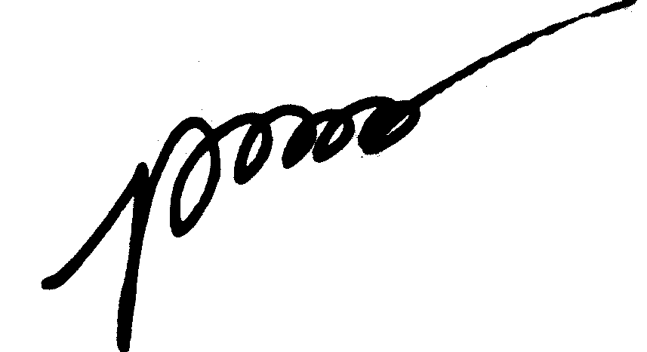  Trịnh Thu Phương

